У памяти нет прошедшего времени…
Моему прадеду…Бутореву Валентину Ивановичу… посвящается…

А мой дед не пришел с войны, и могилы его-нет…
Так всю жизнь и живем одни,и не можем найти след.
Уходя, обещал:” Вернусь” и жене говорил, и всем.
И живет в моем сердце грусть,что не знал я его совсем.
Я хотел бы попасть туда- в тот последний и страшный бой.
Пролететь через все года. И его заслонить собой.
И кричу я ему: “ Беда!!Осторожнее , слышишь, дед?”
Но уходит он в никуда…
В пустоту…
И могилы –нет…

Там, где еще вчера люди занимались повседневными делами и строили планы, сегодня провожали мужей, братьев и отцов на фронт. Война пришла внезапно, но захватывала умы и сердца людей постепенно. Даже прощаясь с близкими, они еще до конца не осознавали, что произошло. Вот как о начале войны рассказывает по воспоминаниям своей мамы мой дедушка Валера:
-Лишь только благодаря ему, моему отцу, я сейчас живу..
-Он не мог тогда поступить иначе..все было ради нас..и погиб от ради нас!
-Привычный уклад жизни изменился. Встречи с родными сменились письмами, семейные обеды-поиском продуктов, мирная жизнь -страхом перед войной. Боялись бомбежек, боялись немцев, каждый день жили в страхе.
Мой прадед, Буторев Валентин Иванович, во время войны управлял одной из подпольных групп. Он со своими товарищами принимал активное участие в борьбе с немцами. Они активно собирали боеприпасы, винтовки, ручные пулеметы, гранаты , патроны и прятали их в надежном месте, усиливали работу по распространению листовок среди населения. Бобруйское подполье работало беспрерывно с августа 1941г. до 29 июня 1944 г.-дня освобождения города. Уже до сентября 1941 г. в городе работали до десяти подпольных групп.
В январе 1942 г. по инициативе Валентина Ивановича и его соратников, был организован Бобруйский комитет партизанского движения. Данный комитет проводил свою работу в городе и районе в направлении вывода максимума своих людей в партизанские отряды , организации диверсионной работы на немецких предприятиях. Несмотря на нехватку оружия и боеприпасов, рискую своими жизнями, мой прадед со своими боевыми товарищами пробирались на немецкие предприятия и устраивали диверсии, выводили со строя различные части немецкого оборудования.
Дом Буторева В.И. стал явочным. В нем были сделаны два скрытых запасных выхода и специальный склеп. Валентин устроился на работу сапожником, что давало возможность приходить к нему подпольщикам, не вызывая подозрения у немцев.
Первого апреля 1942 года на квартире Валентина Буторева принимается решение –забрать с секретного склада оружие, боеприпасы и в ночь со 2 на 3 апреля всему отряду выйти из города и начать партизанскую борьбу. Однако в подполье нашелся предатель…
Все началось с квартиры Валентина Буторева… Немцы напали, когда все участники еще не успели разойтись. Валентин принял весь огонь на себя. Первыми выстрелами он наповал уложил двоих гестаповцев. Затем перенес огонь на офицера и солдат, которые хотели зайти со стороны сада к запасным дверям. Но когда рухнул на землю офицер, немцы отхлынули назад. Это как раз и использовали подпольщики. Они рванули в сад.
Растерянная…вся в слезах, Надежда Буторева стояла в комнате, прижимая к себе грудного Валерку..
-Ну, а ты что?!!!- кинул на жену и сына тревожный взгляд Валентин.
-Беги за ними!! Быстрее!!
Обливаясь горькими слезами, Надя с ребенком на руках выскочила в сад и побежала вслед за мужчинами. …
Валентин перебегал от одного окна до другого и быстро стрелял по фашистам. Он держал оборону до тех пор, пока не дал возможность товарищам и жене с сыном скрыться. Видя безвыходное положение, он застрелил себя сам..
Ворвавшись в дом, гитлеровцы издевались над погибшим патриотом. Они вытянули тело и повесили его на дереве под окном дома. Никому из его товарищей.. так и не удалось его похоронить.
Война закончилась давно… но память до сих пор хранит честь, отвагу и мужество…проявленное моим прадедушкой. Ценой собственной жизни от уберег от смерти своих друзей, товарищей и свою семью.. Я горжусь своим отважным человеком. Очень жаль, что не пришлось мне встретиться с ним, не дожил он до дня моего рождения, но в моём сердце прадедушка жив!
В честь его памяти по ул. Пушкина 215а установлена мемориальная доска. И каждый раз, когда мы с семьей приходим отдать дань памяти и уважения своему герою, чувства благодарности и гордости безмерны..
Спасибо, мой дорогой прадедушка…за Победу, за жизнь, за нас!
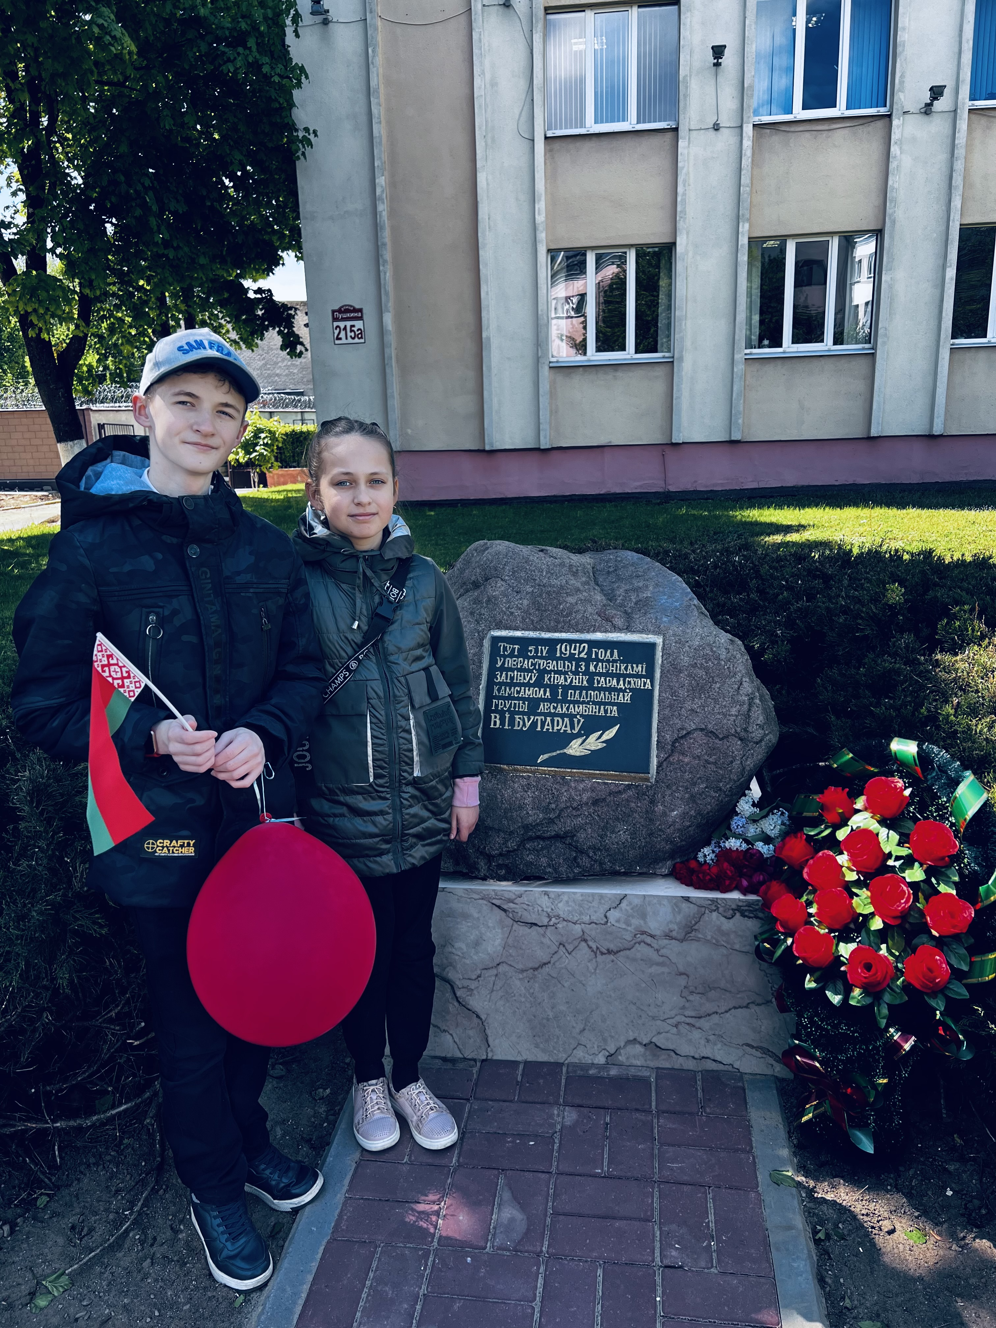
Макар Васильков.
9”В”класс.

